PERANCANGAN DAN IMPLEMENTASI APLIKASI SISTEM PEMANTAUAN HELM PENDETEKSI KANTUK BERBASIS WEBSITE

DESIGN AND IMPLEMENTATION OF MONITORING SYSTEM APPLICATION FOR MICROSLEEP DETECTION HELMET USING WEBSITE

Yesaya Thomas Alfa Lanes1, Yuliarman Saragih2, Ibrahim Lammada3, Riyant Irawan4, Rosita Dewi5

1,2,3,4,5S1 Teknik Elektro, Fakultas Teknik, Universitas Singaperbangsa Karawang
1yesaya.thomas16147@student.unsika.ac.id, 2yuliarman@staff.unsika.ac.id, 3ibrahim@ft.unsika.ac.id, ⁴irariyant@gmail.com, 5rositadewi833@gmail.com

Abstrak
Tidur singkat atau biasa dikenal microsleep adalah kondisi kantuk yang menyebabkan seseorang tidak merespon lingkungan sekitar selama sepersekian detik. Kondisi kantuk tersebut sering terjadi pada pengendara sepeda motor. Saat ini, informasi kondisi kantuk pengendara tidak dapat diketahui secara langsung oleh pihak keluarga pengendara. Pada penelitian ini dibahas perancangan dan implementasi aplikasi sistem pemantauan dan catatan riwayat kantuk pengendara berbasis website menggunakan sensor otak yang disematkan pada helm pengendara. Data dari sensor otak diterima oleh mikrokontroler yang terhubung dengan jaringan internet dan dikirimkan ke database website secara realtime. Hasil keluaran berupa tampilan dinamis grafik dan tabel pada halaman website www.unsikahelpin.xyz yang dapat diakses secara online oleh pihak keluarga pengendara, dan tersedia fitur penyaringan dengan rentang tanggal di hari-hari sebelumnya untuk menampilkan jam dan tanggal ketika pengendara mengalami kantuk. Data riwayat kantuk pengendara dapat disimpan menjadi berkas dokumen dalam format PDF sehingga dapat diakses dan disimpan secara offline. Berdasarkan hasil penelitian, diperoleh untuk setiap perulangan pengambilan paket data menghabiskan waktu penundaan antara 3000 milidetik sampai 5000 milidetik, selain itu besaran penundaan pada proses pengiriman data dari mikrokontroler halaman ke situs web memakan waktu sebesar 100 milidetik.

Kata kunci : Kantuk, Sensor Otak, Realtime Database, Website

Abstract
Microsleep is a drowsiness condition that makes a person fail to respond the surrounding environment for several miliseconds. That condition often occurs in motorcyclists. At this time, the information about motorcyclist's drowsiness condition can not be known directly by the motorcyclist's family. This journal explains the design and implementation of a monitoring and history record system application of the motorcyclist's drowsiness using website with brain sensor to detect drowsiness that embedded to the rider's helmet. Data from brain sensor is received by microcontroller that connected to the internet and then sent the data to the website database in real time. The output of this system is to display a dynamic chart and tables on website www.unsikahelpin.xyz that can be accessed online by the motorcyclist's family. Then there is filtering feature according dates to display the time and date when the driver is drowsy. Driver sleep history data’s can be saved as a document file in PDF format so that it can be accessed and stored offline. Based on the results of the research, it was obtained that each iteration of data packet retrieval spent a delay of between 3000 milliseconds to 5000 milliseconds, besides that the amount of delay in the process of sending data from the microcontroller page to the website took 100 milliseconds.

Keywords: Drowsiness, Brain Sensor, Realtime Database, Website

1. PENDAHULUAN
Mengantuk adalah kondisi yang sangat mengganggu aktivitas terlebih ketika mengendarai sepeda motor karena dapat mengakibatkan kecelakaan. Berdasarkan data kepolisian tahun 2011, jumlah kasus kecelakaan paling banyak disebabkan karena pengemudi mengantuk yaitu sebanyak 1.018 kasus [1]. Kurangnya kesadaran pengendara terhadap kondisi kantuknya sendiri membuat pengendara memaksa perjalanan tanpa adanya istirahat. Kondisi mengantuk merupakan reaksi ilmiah yang dapat dirasakan secara langsung namun tidak dapat dilihat dalam representasi data. Representasi data kantuk dapat memunculkan kesadaran pengendara terhadap kondisi fisiknya. Peran Teknologi Informasi dan Komunikasi saat ini menjadi sangat penting dalam mempercepat pencapaian tujuan serta sasaran yang telah ditetapkan [7], dimana dalam hal ini yaitu untuk menyimpan dan memantau data kantuk pengendara.
Beberapa penelitian sudah dilakukan untuk merepresentasikan sinyal kantuk diantaranya menggunakan sensor EEG bernama modul TGAM dengan pengiriman data sensor EEG menggunakan koneksi bluetooth [2], [3]. Selain itu, telah dibuat pada penelitian sebelumnya perancangan safety helmet project dengan sensor denyut, sensor suhu, sensor gas, karbon monoksida yang dikirimkan ke pusat pemantauan dan dapat diakses melalui jaringan internet [8]. Penggunaan database juga penting untuk menyimpan setiap data yang direkam, seperti pada penelitian sebelumnya yang merancang sebuah helm olahraga yang memantau gaya percepatan kepala yang terintegasi dengan jaringan nirkabel untuk dikirimkan ke perangkat seluler [9]. Berdasarkan datasheet, modul TGAM memang hanya dirancang untuk mengirimkan data sensor melalui jalur komunikasi serial UART [4]. Keterbatasan media transmisi membuat data sensor hanya dapat dikirimkan ke perangkat dengan jarak yang dekat. Selain itu, pengiriman alert melalui panggilan telepon tidak bisa dijadikan solusi yang tepat karena mobilitas pengendara yang melintasi berbagai lokasi sehingga tidak dapat dipastikannya jangkauan jaringan telepon yang memadai. Salah satu masalah yang sering terjadi saat menerima panggilan terputus yakni dikarenakan BTS memiliki cakupan area yang terbatas dan tidak terpancarkan ke lokasi tertentu sehingga menyebabkan jaringan yang tidak stabil [5]. Penggunaan jaringan internet dapat dijadikan sebagai cara untuk melakukan pengiriman data yang efektif. Penelitian sebelumnya telah dirancang sebuah sistem pemantauan menggunakan aplikasi bernama Blynk dan notifikasi pada email [6]. Selain itu pun telah dibahas pada studi sebelumnya penggunaan layanan GPS untuk memetakan suatu objek menggunakan aplikasi berbasis website [10].
Pada penelitian ini dirancang sebuah aplikasi yang dapat mengirimkan data kantuk pengendara sepeda motor ke website melalui jaringan internet sehingga dapat dilihat oleh keluarga pengendara. Data kantuk dideteksi oleh modul TGAM melalui elektroda kering yang ditempelkan pada permukaan dahi dan kedua telinga pengendara, data kantuk berupa sinyal attention dan sinyal meditation diterima oleh Arduino Nano yang sudah terhubung dengan jaringan internet menggunakan modul WiFi ESP01 dan dikirimkan secara berkala ke penyimpanan database website, data terakhir yang tersimpan di dalam database akan ditampilkan ke halaman website dan dapat diakses menggunakan akun login yang dimiliki oleh keluarga pengendara. Semua data riwayat kantuk dapat disaring dan diunduh menjadi sebuah berkas dokumen sebagai bukti referensi data apabila pengendara mengalami kecelakaan karena faktor mengantuk.

2. PERANCANGAN DAN IMPLEMENTASI
Pada bab ini akan dibahas mengenai desain perancangan yang digunakan pada sistem pemantauan dan riwayat kantuk pengendara.

2.1 Perancangan Hardware Sistem Pemantauan dan Riwayat Kantuk Pengendara
Pada subbab ini akan dibahas mengenai perancangan sistem di bagian hardware, diantaranya desain blok diagram sistem dan pemrograman Arduino IDE. Berikut adalah diagram blok arsitekur sistem bagian hardware.

HELM
Elektroda
Dahi

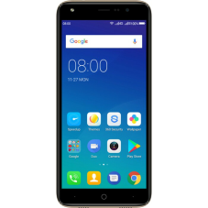
Sistem Proses
Handphone
Pengendara
Hotspot
Aktif
Sistem Input
ESP-01
Arduino Nano
Modul EEG
TGAM
Elektroda
Right
Earclip

RTC
Modul Bluetooth
HC-05
RX
TX
Modul Bluetooth
HC-05

Elektroda
Left
Earclip

Gambar 6. Diagram Blok Arsitektur Sistem Hardware

Terdapat 3 buah elektroda yang terhubung ke modul TGAM yaitu elektroda dahi, elektroda klip telinga bagian kiri dan elektroda klip telinga bagian kanan. Jenis elektroda yang digunakan adalah elektroda kering sehingga tidak dibutuhkan cairan gel saat elektroda menempel ke permukaan kulit. Data yang dibaca oleh modul TGAM dikirimkan ke modul bluetooth dan diteruskan dengan komunikasi serial ke sesama modul bluetooth pada mikrokontroler. Sebelumnya, kedua modul bluetooth harus dilakukan pairing terlebih dahulu, pairing hanya dilakukan sekali karena pengaturan koneksi akan tersimpan sehingga koneksi selanjutnya akan terhubung secara otomatis. Modul bluetooth yang terhubung kabel dengan modul TGAM berperan sebagai mode slave, yang artinya modul bluetooth ini akan menunggu datangnya permintaan koneksi. Sedangkan modul bluetooth yang terhubung dengan Arduino Nano dikonfigurasi menjadi mode master agar dapat mencari perangkat bluetooth pada modul TGAM. Komunikasi antara kedua modul bluetooth yakni UART dengan satu arah jalur komunikasi dimana modul bluetooth TGAM bekerja untuk mengirimkan data sinyal EEG dan modul bluetooth pada mikrokontroler berperan sebagai penerima data tersebut.
RTC berfungsi sebagai time plotter dimana setiap data sinyal EEG yang terbaca oleh Arduino Nano akan diberikan identitas berupa jam dan tanggal. Penggunaan RTC cukup penting karena data waktu yang ditampilkan di halaman website menunjukkan jam dan tanggal terbacanya sinyal EEG, bukan pada saat data tersebut tersimpan di dalam database atau ditampilkan di halaman website. Karena perannya yang cukup penting, program pembacaan jam dan tanggal pada modul RTC dijadikan sebagai prasyarat pengiriman data di dalam program Arduino IDE.
ESP-01 merupakan modul yang penting dalam sistem ini, karena modul inilah yang berfungsi untuk menghubungkan Arduino Nano dengan jaringan internet. Setiap kali sistem diaktifkan, modul ESP-01 akan mencari koneksi jaringan WiFi dengan SSID dan password yang sudah ditentukan pada program, dimana SSID dan password tersebut merupakan sekuritas WPA2/PSK hotspot pada handphone pengendara. Proses pembacaan sinyal EEG dan proses pengiriman data dari Arduino Nano ke database website akan berhenti apabila koneksi modul ESP-01 dengan hotspot terputus dan akan berjalan kembali secara otomatis apabila koneksi WiFi tersambung. Berikut adalah blok diagram alur kerja sistem pada perangkat keras.

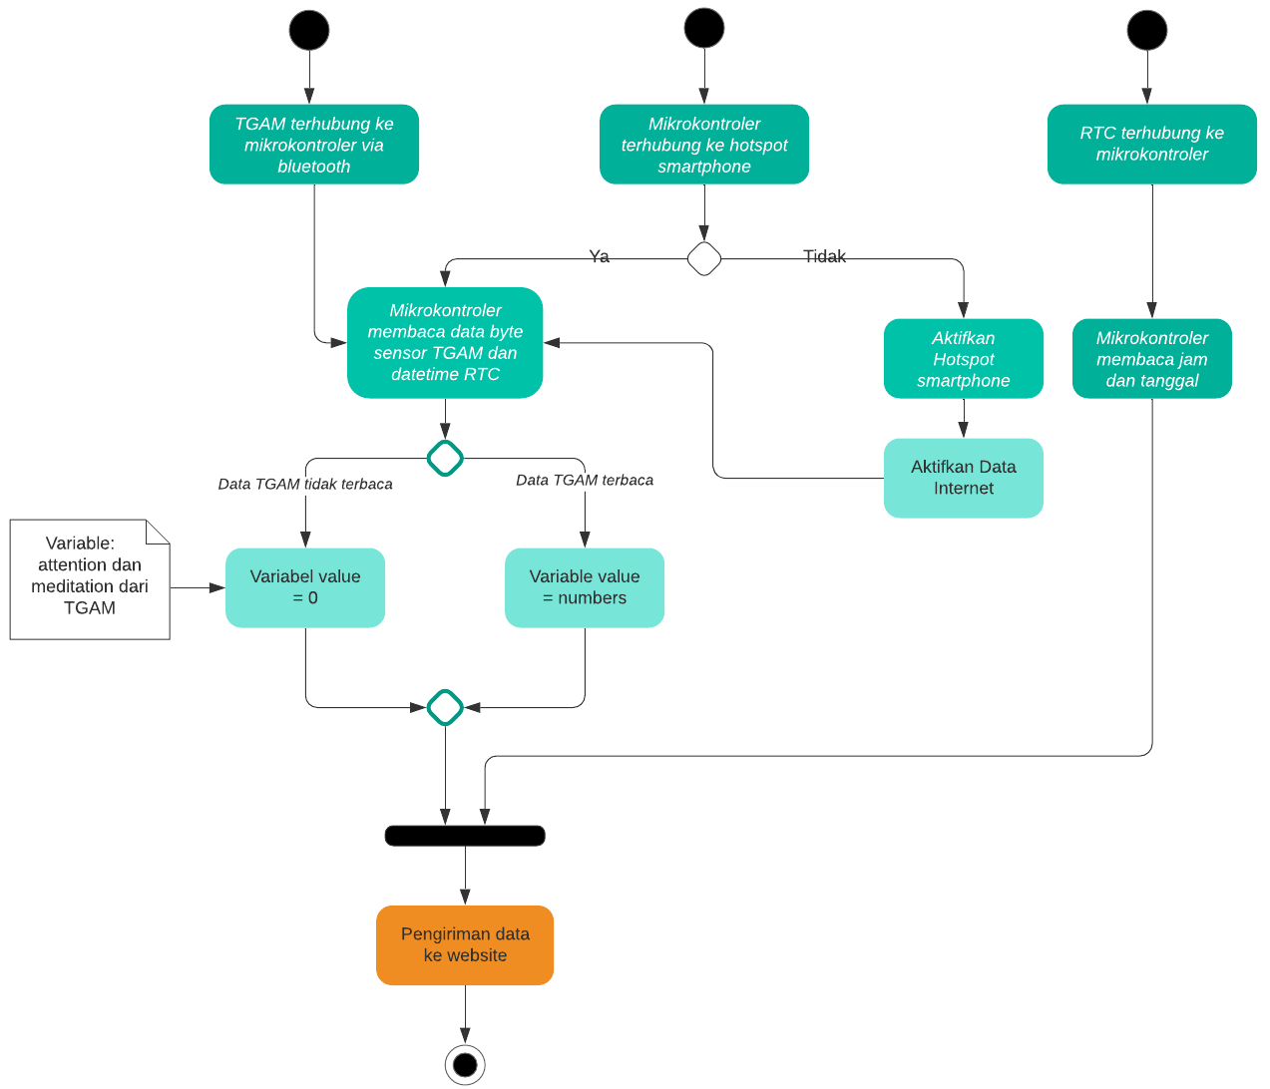
Gambar 7. Activity Diagram Hardware pada Sistem Pemantauan Helm Pendeteksi Kantuk

Data sinyal EEG yang dikirimkan berupa sinyal attention dan sinyal meditation. Proses pengiriman data sinyal EEG ke database website menggunakan jalur protokol HTTP dengan metode GET, dimana protokol HTTP berfungsi agar mikrokontroler dapat tersambung dengan sistem website untuk melakukan transfer data. Metode GET merupakan metode pada protokol HTTP untuk melakukan pertukaran data dengan membawa 4 nilai data variabel yaitu angka1 (sinyal attention), angka2 (sinyal meditation), jam dan tanggal dimana keempat data variabel itu akan menjadi satu paket data yang dikirimkan dan diterima oleh website melalui program PHP. Di bawah ini adalah gambar serial monitor proses pengiriman data menggunakan protokol HTTP metode GET.

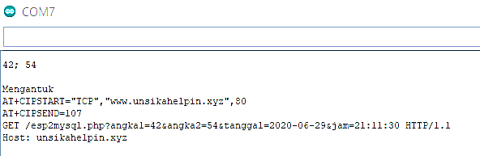
Gambar 8. Serial Monitor Program Pengiriman Data ke Website

2.3 Perancangan Aplikasi Sistem Pemantauan dan Riwayat Kantuk Pengendara
Pada subbab ini akan dibahas perancangan sistem bagian software yaitu sistem penerimaan data nilai kantuk yang dikirimkan oleh mikrokontroler dan pembuatan aplikasi web untuk menampilkan data dan riwayat kantuk pengendara.

2.3.1 Sistem Penerimaan Data Kantuk dari Arduino Nano
Keempat nilai variabel yang dikirimkan dari Arduino Nano menggunakan jalur protokol HTTP metode GET akan dibaca oleh program PHP dalam website bernama esp2mysql.php, berikut adalah isi dari program penerimaan data kantuk.

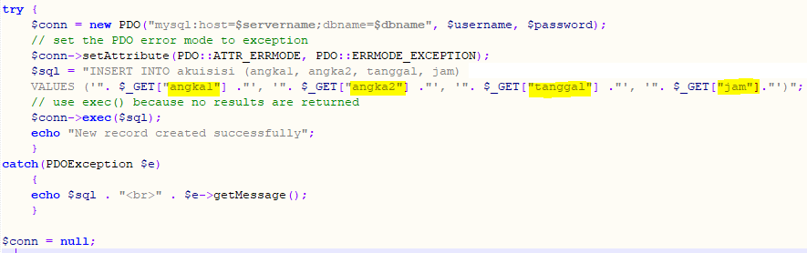
Gambar 9. Program PHP Penerima Data dari Mikrokontroler

Pada program tersebut setiap variabel dari Arduino IDE dikonversi menjadi variabel $_GET dalam pemrograman PHP yang berfungsi untuk menerima data nilai variabel dari Arduino Nano. Dengan melakukan perintah SQL INSERT, setiap variabel yang memiliki nilai akan dimasukkan ke dalam database website untuk disimpan sesuai dengan variabel masing-masing. Berikut adalah penerimaan data yang berhasil tersimpan di database website.

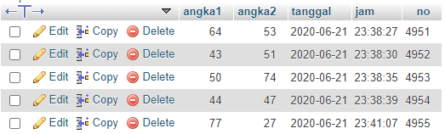
Gambar 10. Database MySQL Menerima Data Kantuk

2.3.2 Pembuatan Aplikasi Website Pemantauan Data dan Riwayat Kantuk
Aplikasi web yang dibuat memiliki 3 fungsi yaitu menampilkan data sinyal EEG pengendara, melakukan penyaringan data untuk menampilkan data ketika pengendara mengalami kantuk, dan dari hasil penyaringan tersebut dapat diunduh menjadi berkas dokumen dalam format PDF. Berikut adalah proses pembuatan aplikasi web yang digambarkan dalam blok diagram.

Membuat halaman login
Membuat halaman grafik & tabel realtime
Membuat database MySQL
Membeli hosting dan domain

Membuat halaman penyaringan data dimana sensor mengalami error
Membuat halaman penyaringan data kantuk
Membuat tombol pengunduhan data kantuk

Gambar 11. Proses Pembuatan Aplikasi Website

Langkah yang pertama dilakukan adalah membeli hosting dan domain. Domain yang dipakai adalah domain berbayar agar memiliki fitur bandwidth, website, dan hit counter yang tidak dibatasi.
Langkah kedua yaitu membuat database yang digunakan sebagai tempat penyimpanan data yang diterima dari Arduino Nano dan penyimpanan data akun login. Berikut adalah struktur pembuatan database pada sistem pemantauan data dan riwayat kantuk pengendara.

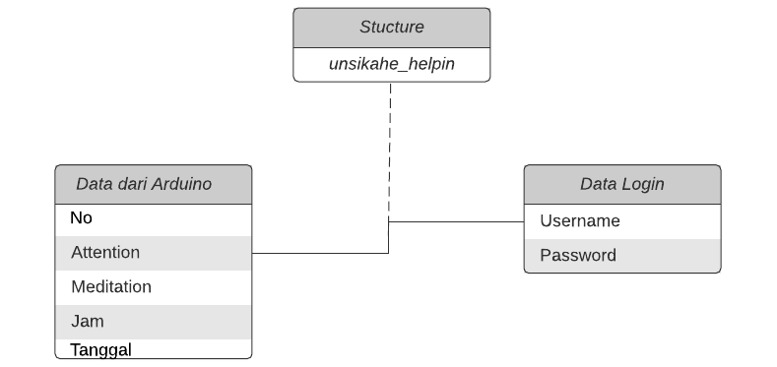
Gambar 12. Struktur Diagram Database MySQL

Data dari Arduino yang tersimpan ke dalam database adalah nilai dari sinyal attention, sinyal meditation, jam, dan tanggal. Setiap satu kali pembaruan data akan diberikan nomor urut. Kegunaan nomor urut tersebut agar penampilan data pada grafik adalah data dengan nomor urut terakhir dengan batasan jumlah baris yang diambil dari database.
Tahap ketiga yaitu membuat halaman login, penggunaan halaman login adalah untuk memberikan portal keamanan dikarenakan sebuah website bersifat terbuka dan dapat diakses oleh siapa saja. Portal login berisi form pengisian username dan password yang sudah terdaftar di database. Format karakter bersifat case sensitive sehingga dapat membedakan huruf besar dan huruf kecil.
Langkah keempat yaitu merancang grafik dan tabel secara realtime menggunakan platform Chart.js dengan bahasa pemrograman javascript. Data sinyal attention dan meditation ditampilkan ke dalam satu kanvas grafik dengan warna garis yang berbeda. Setiap ada pembaruan data pada database, halaman ini akan melakukan refresh. Pembatasan data yang ditampilkan pada adalah sebanyak 10 baris data, dan untuk penampilan pada tabel dibatasi sebanyak 20 baris data terakhir.
Langkah selanjutnya perancangan halaman website yang berfungsi untuk menampilkan data sinyal EEG pengendara dengan kategori kantuk, dimana data sinyal EEG yang dikategorikan sebagai data kantuk adalah data sinyal attention yang memiliki nilai lebih dari 50. Data yang ditampilkan adalah data kantuk pengendara dalam satu hari setiap pengendara melakukan perjalanan, dan data kantuk pengendara di hari-hari sebelumnya dapat ditampilkan dengan memilih tanggal yang diinginkan.
Langkah terakhir yaitu membuat fitur pengunduhan data menjadi berkas dokumen. Tombol dibuat dengan fungsi javascript untuk mengkonversi setiap data kantuk yang ditampilkan pada tabel website menjadi angka pada tabel di dalam dokumen. Pengunduhan data dapat dilakukan untuk menyimpan seluruh riwayat data dari yang paling awal, atau pengunduhan data yang dihasilkan dari penyaringan data kantuk dengan rentang hari yang diinginkan.
Pada aplikasi website sistem pemantauan dan riwayat data kantuk pengendara terdapat sebuah halaman dengan fitur tambahan, yaitu melakukan penyaringan data dimana sensor TGAM tidak bekerja semestinya karena tidak dapat mendeteksi sinyal EEG pengendara. Setiap data sinyal attention dan meditation yang bernilai 0 pada satu hari yang ditentukan akan ditampilkan ke dalam halaman ini. Fitur ini berfungsi untuk memberikan keterangan kepada pengendara agar dapat diketahui apabila sistem pendeteksian tidak berjalan secara normal.
Berikut adalah alur diagram dari aplikasi sistem pemantauan data dan riwayat kantuk pengendara.
Halaman
Monitoring
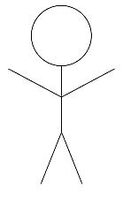
Filter
By errors
Filter
By dates
Download
Data Kantuk
PDF
Login
Gambar 13. Use Case Aplikasi Website

Prinsip kerja pada aplikasi website yang dibuat tidak menyimpan data pada halaman website, melainkan seluruh data yang ditampilkan merupakan pemanggilan data dari hasil koneksi yang terintegrasi dengan database server.

3. HASIL DAN PENGUJIAN SISTEM
3.1 Hasil dan Pengujian Hardware Sistem Pemantauan Data Kantuk Pengendara
Setelah proses perancangan selesai dilakukan, tahap selanjutnya yaitu melakukan pengujian sistem pada bagian hardware. Berikut adalah bentuk fisik dari sistem pemantauan data kantuk yang diletakkan pada bagian helm pengendara.

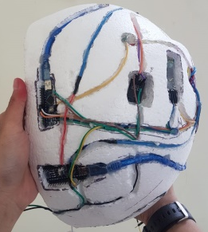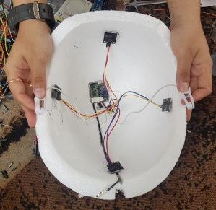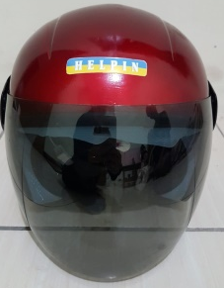
Gambar 14. Implementasi Hardware Sistem Pemantauan Data Kantuk Pengendara

Pengujian yang dilakukan terhadap hardware yaitu menentukan keberhasilan modul ESP-01 dalam melakukan pengiriman data dengan hasil pengujian berupa kecepatan perulangan pada proses pembacaan data EEG yang dikirimkan oleh modul TGAM.
Berdasarkan data hasil dari program pengiriman data sinyal EEG, diketahui kecepatan sistem dalam melakukan perulangan seperti pada tabel di bawah ini.

Tabel 1. Hasil Pengujian Perulangan Pengiriman Data
Tanggal | Jam | Variabel
Tanggal | Jam | attention | meditation
29/06/2020 | 21:11:30 | 42 | 54
29/06/2020 | 21:11:35 | 41 | 60
29/06/2020 | 21:11:38 | 45 | 52
29/06/2020 | 21:11:42 | 59 | 58
29/06/2020 | 21:11:45 | 38 | 54
29/06/2020 | 21:11:49 | 35 | 55
29/06/2020 | 21:11:53 | 81 | 61
29/06/2020 | 21:11:58 | 67 | 75
29/06/2020 | 21:12:01 | 44 | 53
29/06/2020 | 21:12:05 | 44 | 53
Delay | 3 – 5 Detik | - | -

Dari pengujian yang dilakukan menunjukkan hasil kecepatan waktu perulangan dalam proses pengiriman data sinyal EEG ke website adalah selama 3 – 5 detik.

3.2 Hasil dan Pengujian Aplikasi Website Pemantauan Data dan Kantuk Pengendara
Pembuatan aplikasi website dirancang untuk memberikan data kantuk pengendara agar dapat dilihat oleh pihak keluarga pengendara dengan penyajian data secara realtime dan penyajian catatan riwayat data kantuk pengendara. Berikut adalah hasil screenshot dalam tampilan mockup aplikasi website sistem pemantauan data dan riwayat kantuk pengendara.

Tabel 2. Hasil Pengujian Aplikasi Website pada Smartphone Android
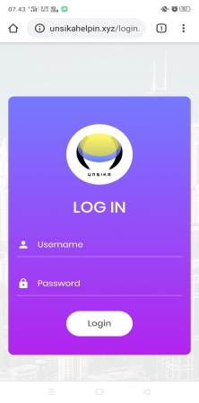  Tampilan halaman login. Pengguna memasukkan data login berupa username dan password | 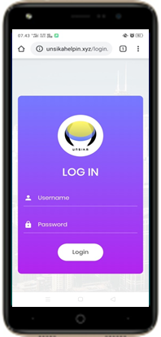  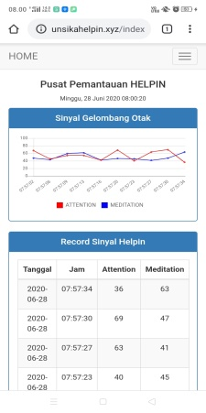  Tampilan halaman monitoring. Melalui halaman ini, keluarga pengendara dapat memantau kondisi kantuk pengendara selama dalam perjalanan.
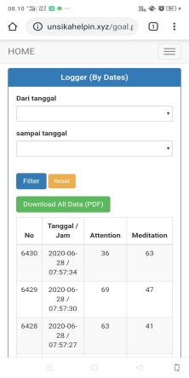  Tampilan halaman penyaringan data sinyal EEG berdasarkan tanggal. Berisikan fitur filtering data kantuk dalam rentang hari yang diinginkan. | 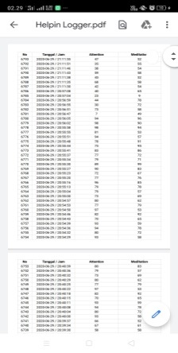  Tampilan hasil pengunduhan data kantuk berupa berkas dokumen PDF. Tombol unduhan tersedia di halaman penyaringan data berdasarkan tanggal.
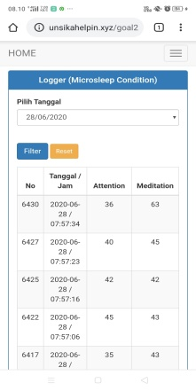  Tampilan halaman penyaringan data sinyal EEG dengan kondisi pengendara mengalami kantuk, berdasarkan satu hari yang ditentukan. | 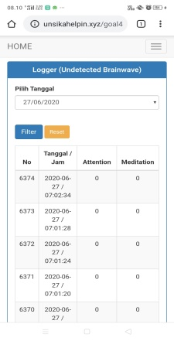  Tampilan halaman penyaringan ketika sistem tidak dapat mendeteksi sinyal EEG pengendara.

Pada tahap ini dilakukan pengujian terhadap aplikasi website dengan menguji UX dari masing-masing halaman. Kemudahan pengaksesan dengan struktur UI yang konsisten menjadi dasar pengujian dengan memprioritaskan fungsi utama dibuatnya aplikasi website ini, yaitu pemantauan data dan riwayat kantuk pengendara.

Tabel 3. Hasil Pengujian Pengaksesan Aplikasi Website
No | Objek Pengujian | Aksi | Ekspektasi Hasil | Hasil Pengujian | Keterangan
1 | www.unsikahelpin.xyz | Mengetik www.unsikahelpin.xyz pada web browser | Website terakses dengan keterangan harus login terlebih dahulu | Website terakses dengan keterangan harus login terlebih dahulu | Berhasil
2 | Login | Masukkan username dan password yang tidak terdaftar di database | Tidak dapat mengakses halaman utama | Tidak dapat mengakses halaman utama | Berhasil
2 | Login | Masukkan username dan password yang terdaftar di database | Masuk ke halaman utama | Masuk ke halaman utama | Berhasil
3 | Pemantauan Realtime | Klik tombol dengan label attention | Garis berwarna merah pada grafik akan hilang | Garis berwarna merah pada grafik akan hilang | Berhasil
3 | Pemantauan Realtime | Klik tombol dengan label meditation | Garis berwarna biru pada grafik akan hilang | Garis berwarna biru pada grafik akan hilang | Berhasil
4 | Riwayat Berdasarkan Tanggal | Isi tanggal pada opsi “Dari Tanggal” | Tertampil tanggal awal yang dipilih | Tertampil tanggal awal yang dipilih | Berhasil
4 | Riwayat Berdasarkan Tanggal | Isi tanggal pada opsi “Sampai Tanggal” | Tertampil tanggal akhir yang dipilih | Tertampil tanggal akhir yang dipilih | Berhasil
4 | Riwayat Berdasarkan Tanggal | Klik tombol “Filter” | Menampilkan semua data sinyal EEG dengan interval tanggal terpilih | Menampilkan semua data sinyal EEG dengan interval tanggal terpilih | Berhasil
4 | Riwayat Berdasarkan Tanggal | Klik tombol “Reset” | Menampilkan seluruh data sebelum dilakukan penyaringan | Menampilkan seluruh data sebelum dilakukan penyaringan | Berhasil
5 | Riwayat Sensor Tidak Mendeteksi Sinyal EEG | Isi opsi pemilihan tanggal “Dari tanggal” dan “sampai tanggal” | Akan muncul data tanggal sesuai dengan yang dipilih | Akan muncul data tanggal sesuai dengan yang dipilih | Berhasil
5 | Riwayat Sensor Tidak Mendeteksi Sinyal EEG | Klik tombol “Filter” | Menampilkan seluruh data dengan sinyal attention dan meditation bernilai 0 | Menampilkan seluruh data dengan sinyal attention dan meditation bernilai 0 | Berhasil
5 | Riwayat Sensor Tidak Mendeteksi Sinyal EEG | Klik tombol “Reset” | Menampilkan seluruh data sebelum dilakukan penyaringan | Menampilkan seluruh data sebelum dilakukan penyaringan | Berhasil
6 | Tombol Unduhan Data Hasil Penyaringan | Tekan tombol unduhan | Akan beralih ke menu opsi pencetakan dengan cara simpan ke PDF | Akan beralih ke menu opsi pencetakan dengan cara simpan ke PDF | Berhasil

4. KESIMPULAN
Telah dilakukan perancangan aplikasi sistem pemantauan data dan riwayat kantuk pengendara berbasis website. Tujuan utama dari pembuatan aplikasi ini yaitu menampilkan data sinyal EEG pengendara secara realtime ketika pengendara melakukan perjalanan menggunakan helm yang terintegrasi dengan aplikasi web ini, menampilkan data ketika pengendara mengalami kantuk di perjalanan, dan memberikan penyajian data yang dapat diunduh menjadi berkas dokumen dengan format PDF. Hasil pengujian yang telah dilakukan pada bagian hardware maupun software menunjukkan sistem dapat bekerja dengan baik sesuai dengan yang diekspektasikan dengan prosentase keberhasilan sebesar 100% dengan catatan kondisi jaringan internet memadai. Diharapkan sistem ini mampu memberikan penyampaian data kantuk pengendara kepada pihak keluarga agar kondisi pengendara dapat diketahui selama melakukan perjalanan, dan memberikan data riwayat kantuk pengendara guna dijadikan sebagai data referensi apabila pengendara mengalami kecelakaan yang disebabkan oleh faktor mengantuk.

DAFTAR PUSTAKA

- Natalia, M. 2011. 1.018 Kasus Kecelakaan karena Pengemudi Mengantuk. Diakses di https://nasional.kompas.com/read/2011/09/09/00282896/1.018.Kasus.Kecelakaan.karena.Pengemudi.Mengantuk. [Diakses tanggal 10 Juli 2020 jam 10.20]
- Abdel-Rahman, A. S., Seddik, A.F., Shawky, D. M. 2016. Development of a Wireless Safety Helmet Mobile App Using EEG Signal Analysis. Diakses di http://www.ijsps.com/uploadfile/2016/1026/20161026081639523.pdf. [Diakses pada 03 Juli 2020 jam 13.55]
- Alshear, O. S. 2016. Brain Wave Sensors for Every Body. Diakses di https://www.researchgate.net/publication/311582768_Brain_Wave_Sensors_for_Every_Body. [Diakses tanggal 04 Juli 2020 jam 07.37]
- Neurosky Inc. 2011. TGAM Datasheet. Diakses di https://cdn.hackaday.io/files/11146476870464/TGAM%20Datasheet.pdf [Diakses tanggal 28 Juni 2020 jam 22.48]
- O. M. Aprillia, Y. Saragih, I. Lammada, A. E. S, A. Wijaya and N. T. Nhu Van, "RF 4G Network Performance Result Based on Android Drive Test Collection Tools Automatically Extracted by Yaiao Application at the Universitas Singaperbangsa Karawang Case Study," 2020 3rd International Conference on Mechanical, Electronics, Computer, and Industrial Technology (MECnIT), Medan, Indonesia, 2020, pp. 291-295.
- Y. Saragih et al., "Prototype of Radio Frequency Identification Technology Utilization for Monitoring of BTS Room Using of IoT (Internet of Things) System," 2019 International Conference of Computer Science and Information Technology (ICoSNIKOM), Medan, Indonesia, 2019, pp. 1-6.
- Ibrahim, I. (2016). Perancangan Arsitektur Teknologi Informasi dan Komunikasi Dengan Menggunakan Kerangka Kerja Togaf Adm Pada PT Timah. Barometer, 1(1), 34–43.
- ILLAHI, Alvinas Deva Sih et al. “Safety Helmet Implementation with Centralized Information System on Remote Monitoring Applications”. Lontar Komputer : Jurnal Ilmiah Teknologi Informasi, [S.l.], p. 1-10, may 2018.
- Robert R. Miller, II, Convent Stn., NJ. 2015.Wireless Monitoring of Safety Helmets. https://patentimages.storage.googleapis.com/94/7d/2b/f4cb94d51f42a9/US9035776.pdf [Diakses tanggal 20 September 2020 jam 09.17]
- R. Hidayat and R. Setiawan, "Perancangan Aplikasi Pemetaan Sarana Olahraga (PSO) Berbasis Website dan Selular Sebagai Informasi untuk Memetakan Sarana Olahraga," (JEPIN), Vol 3, No 1,p. 6, 2017.

